Громадською радою при МОНмолодьспорту проведено круглий стіл «Аналіз програм здорового способу життя, профілактики ризикованої поведінки та ВІЛ/СНІДу в системі освіти України»
26 лютого 2013 року Громадською радою при Міністерстві освіти і науки, молоді та спорту України проведено круглий стіл «Аналіз програм здорового способу життя, профілактики ризикованої поведінки та ВІЛ/СНІДу в системі освіти України».
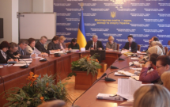
Зазначимо, що захід, який проходив під головуванням голови постійної комісії з питань дошкільної, загальної середньої та позашкільної освіти Громадської ради при МОНмолодьспорту, голови Громадської організації «Асоціація працівників дошкільних навчальних закладів м. Києва» Тамари Ільченко, відбувся відповідно до Плану роботи Громадської ради та Орієнтовного плану Міністерства освіти і науки, молоді та спорту України щодо проведення консультацій з громадськістю у 2013 році.
Учасниками засідання стали представники МОНмолодьспорту, члени Громадської ради при МОНмолодьспорту, Національної академії педагогічних наук України, представники державних органів влади, громадських та релігійних організацій, автори тематичних підручників і програм, освітяни та науковці з усіх областей України. Усього – майже 70 учасників.
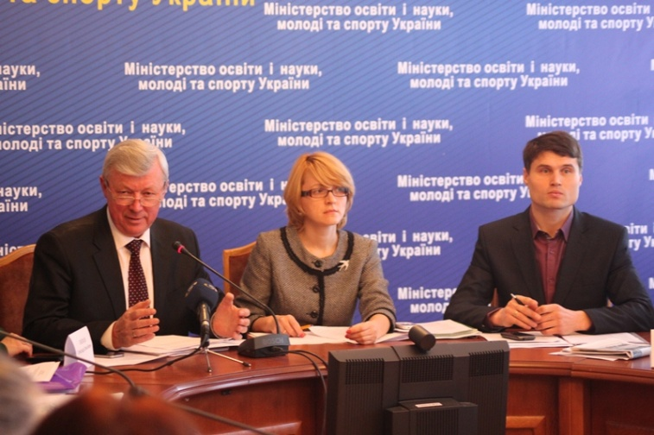
Звертаючись до присутніх, голова Громадської ради при МОНмолодьспорту Ярослав Болюбаш зазначив, що метою круглого столу є зіставлення різних експертних точок зору та прийняття певного рішення щодо ефективного впровадження в навчально-виховний процес пропаганди здорового способу життя. «Після цього заходу ми сформуємо рекомендації, які допоможуть нам у вирішенні існуючої проблеми», – поінформував Ярослав Болюбаш і закликав до активної співпраці громадські та релігійні організації, батьків та державні органи влади.
Один з ініціаторів заходу, співголова Всеукраїнської громадської організації «Батьківський комітет України» Олександр Скворцов зауважив: «Міністерство освіти і науки, молоді та спорту приділяє велику увагу проблемі профілактики ВІЛ/СНІДу, але результати роботи можна і потрібно покращувати. Тому треба змістити спектр уваги на фактори, визначені за результатами сьогоднішнього заходу». Олександр Скворцов наголосив на важливості конструктивного діалогу в рамках круглого столу та його результатів, а також подякував МОНмолодьспорту за організацію заходу.
Про особливості аналізу тренінгових курсів з профілактики ризикованої поведінки та ВІЛ-інфекції/СНІДу розповіли старший науковий співробітник лабораторії превентивного виховання Інституту проблем виховання НАПН України, кандидат педагогічних наук Валентина Кириченко та член Координаційної ради ВГО «Батьківський комітет України» Сергій Бєляков.
Практичні результати впровадження програм профілактики ВІЛ-інфекції/СНІДу в країнах світу та в Україні окреслили начальник відділення моніторингових досліджень Інститут інноваційних технологій і змісту освіти Олена Патрикеєва та директор просвітницького центру «Троїцький» Олена Хавченко.
Окрім того, під час засідання обговорювалися пункти програми «Основи здоров’я» для 5-9 класів загальноосвітніх навчальних закладів. Програму проаналізували професор Університету менеджменту освіти АПН України, керівник робочої групи з підготовки нової навчальної програми з основ здоров’я для 5-9 класів Тетяна Бойченко та голова міського відділення «Батьківський комітет Луганщини», відмінник освіти України Наталія Заіка.
Під час засідання також обговорювалися особливості модернізації програми профілактики ризикованої поведінки та ВІЛ/СНІДу. Зокрема, йшлося про необхідність робити акцент на морально-етичних аспектах поведінки підлітків та на розвитку психологічної стійкості до важких життєвих ситуацій.
Однією з пропозицій було створення та реалізація програми для батьків, оскільки саме в сімї дитина має отримувати більшість знань, саме батьки мають допомагати підліткові формувати власний світогляд та впливати на формування відповідної моделі власної поведінки.
Учасники засідання дійшли висновку, що, у першу чергу, потрібно формувати та розвивати психосексуальну культуру та моральні принципи дітей та молоді. Окрім того, учасники внесли пропозиції щодо проведення об’єктивного аналізу програм здорового способу життя та проведення відповідних заходів, спрямованих на профілактику ризикованої поведінки серед підлітків.

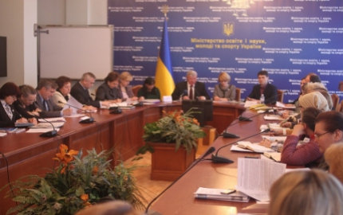
Громадською радою при МОНмолодьспорту проведено круглий стіл «Аналіз програм здорового способу життя, профілактики ризикованої поведінки та ВІЛ/СНІДу в системі освіти України»
